2.简单的轴对称图形

一、判断题
1.角的平分线是角的对称轴.（ ）
2.等腰直角三角形不是轴对称图形.（ ）
3.等腰三角形底边上的高所在直线是它的对称轴.（ ）
4.射线是轴对称图形.（ ）
5.线段的垂直平分线是线段的一条对称轴.（ ）
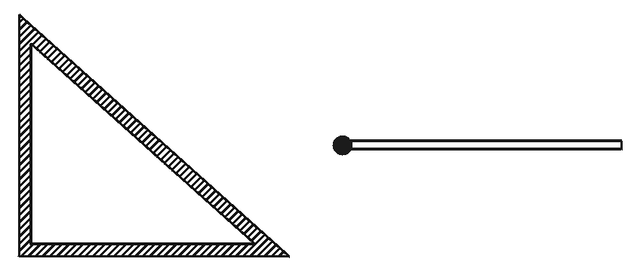
二、填空题
1.角的平分线上的点到这个角的两边的_________相等.
2.线段_________（填是或不是）轴对称图形，它的一条对称轴垂直并_________它，这样的直线叫做这条线段的_________，简称_________.
3.线段垂直平分线上的点到这条线段_________的距离_________.
4.线段有_________条对称轴.
5.角平分线有_________条对称轴.
三、选择题
1.下列图形不一定是轴对称图形的是（ ）
A.等边三角形 B.长方形
C.等腰三角形 D.直角三角形
2.等腰三角形的对称轴是（ ）
A.顶角的平分线 B.底边上的高
C.底边上的中线 D.底边的垂直平分线所在直线
3.下面选项对于等边三角形不成立的是（ ）
A.三边相等 B.三角相等
C.是等腰三角形 D.有一条对称轴
4.等边三角形对称轴的条数是（ ）
A.1条 B.2条 C.3条 D.4条
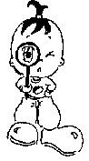四、解答题
一等腰三角形的顶角是一个底角的2倍，求这个三角形的三个内角.
解：设底角度数为x，则顶角度数为2x.
根据三角形内角和是______________.
2x+x+x=_________
x=_________
2x=_________
∴这个三角形的三个内角分别为______________.
2.简单的轴对称图形
一、1.× 2.× 3.√ 4.√ 5.√
二、1.距离 2.是 平分 垂直平分线 中垂线 3.两个端点 相等 4.两 5.一
三、1.D 2.D 3.D 4.C
四、180° 180° 45° 90° 45°、45°、90°

